附件8（表一）

窝沟封闭防龋保健情况反馈表
尊敬的家长同志：
您孩子 的四颗第一恒磨牙（“六龄牙”）中，有 颗已经进行了窝沟封闭，还有 颗牙齿因为 ①龋齿 ②未完全萌出 ③已封闭 ④已补牙 ⑤浅窝沟等原因未能进行窝沟封闭。
注意事项特此告知如下:
一、已经做了窝沟封闭的牙齿，若3个月内发现有封闭剂脱落，可以免费进行重新封闭。
二、患有龋齿的儿童,建议您带孩子尽早到正规的口腔医疗机构接受治疗,否则,龋齿的进一步发展会增加治疗的难度和复杂性,给孩子治疗带来更大痛苦,增加经济负担。
三、其他措施：虽然对萌出的六龄牙进行窝沟封闭可以最大程度预防牙齿咬合面窝沟部位龋齿的发生，但请您仍需督促您的孩子少吃甜食、正确刷牙、定期口腔健康检查，这样才能有效地预防龋齿。
医生签名: （机构名称）
年 月 日
（沿此线裁下交由学校保管）
学 校 反 馈 单
区/县/市 乡镇/街道 学校 年级 班
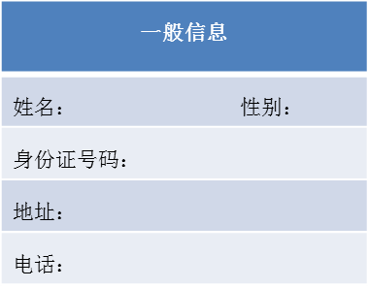
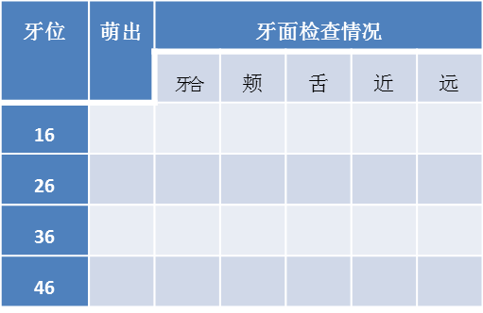
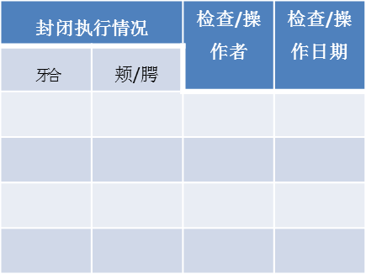
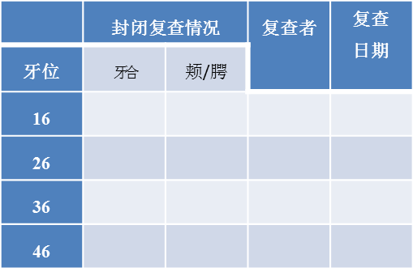
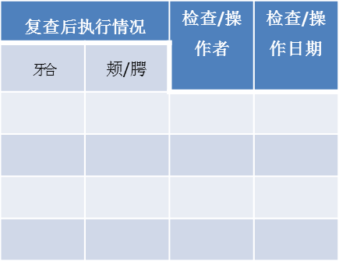
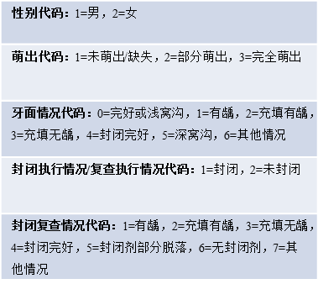

说明：1.只有“萌出”填写“3”的牙，继续填写“牙面情况”；2.只有“牙面情况”填写“5”的面，继续填写“封闭执行情况”
表二
浙江省儿童口腔疾病干预项目记录表
区/县/市 乡镇/街道 学校 年级 班

注：1.只有“萌出”填写“3”的牙，继续填写“牙面情况”；2.只有“牙面情况”填写“5”的面，继续填写“封闭执行情况”。
表三 县（市、区）窝沟封闭实施情况汇总表

联系人： 联系电话： 年 月 日 单位：（签章）
序号 | 学校名称 | 学生总数二年级 | 学生总数同意服务 | 学生总数口腔检查 | 学生总数应封闭的 | 学生总数实际封闭 | 学生总数口腔复查 | 封闭牙人数 |  |  |  | 牙齿颗数应封闭的 | 牙齿颗数实际封闭 | 牙齿颗数复查封闭 | 牙齿颗数封闭完好 | 覆盖率 | 封闭率 | 复查率 | 完好率
 |  |  |  |  |  |  |  | 4颗 | 3颗 | 2颗 | 1颗
1
2
3
4
5
6
7
……
合计
注：1．本表由定点医院填写，并于每月7日之前将上月数据报项目办，项目办每季录入网络直报系统并逐级汇总上报。
2．学校名称指辖区内小学全称。
3．除、由学校在项目启动时确定不变外，～项均按季统计，不累计。
4．=/×100%； =/×100%； =/×100%； =/×100%。

表四 窝沟封闭项目开展情况年报表

年 月 日 单位： （签章）
项 目 | 内 容
一、基本情况 | 1.项目办负责人： 联系人： 电话：  2.辖区小学总数： 家，其中小学二年级学生总数： 人。  3.开展项目小学数： 家，其中小学二年级学生总数： 人。
二、健康教育 | 健教形式： 种；分别为：  。
二、健康教育 | 1.开展口腔健康宣教小学数： 家，覆盖学生数： 人。其中二年级学生数： 人。  2.接受调查的小学生数： 人，口腔健康知识知晓率： %。  3.接受调查的小学生数： 人，正确刷牙率： %。
三、机构选定 | 定点医疗机构总数： 家，其中：  1.三级医院： 家。  2.二级医院： 家。  3.乡镇卫生院： 家。  5.社区卫生服务中心： 家，站 家。  6.其他医疗卫生机构： 家。
四、人员培训 | 1.从事口腔检查和窝沟封闭人员数 人；其中依法取得相应的资格人员数： 人，接受培训并合格数： 人。  2.总计培训人数： 人。其中：  （1）执业（助理）医师： 人；  （2）护师（士）： 人；  （3）其他人员： 人，分别为：
五、口腔检查 | 同意接受项目服务的小学二年级学生数： 人，其中：  1.口腔检查总人数： 人；  2.符合窝沟封闭适应证人数： 人。
六、窝沟封闭 | 1.完成窝沟封闭人数： 人。  2.完成窝沟封闭牙数： 颗。
七、质量控制 | 1.省级复查人数： 人，封闭完好率： %；  2.市级复查人数： 人，封闭完好率： %；  3.县级复查人数： 人，封闭完好率： %。
八、备注
注：本表由各地项目办在每年5月7日前录入信息系统并逐级上报至省项目办。

表五
窝沟封闭项目经费使用情况统计表

年 月 日 单位： （签章）
项 目 | 内 容
一、经费投入 | 投入总额： 元，其中：  1.省财政专项投入： 元。  2.市财政专项投入： 元。  3.县财政专项投入： 元。  4.其他投入： 元，分别为：  。
二、经费使用 | 1.组织发动： 元。  2.健康宣教： 元。  3.人员培训： 元。  4.口腔检查： 元。  5.窝沟封闭： 元。  6.口腔复查： 元。  7.信息管理： 元。  8.资料印刷： 元。  9.督查质控： 元。  10.其他用途： 元，具体包括：  。
三、经费结余 | 省级经费结余： 元。其中：  1.窝沟封闭： 元。  2.口腔检查： 元。  3.口腔复查： 元。  4.信息管理： 元。  5.其他： 元/
四、经费管理 | 1.有无经费挪用：无 有  2.有无收费情况：无 有
五、备注
注：本表由各地项目办在每年5月7日前录入信息系统并逐级上报至省项目办。

